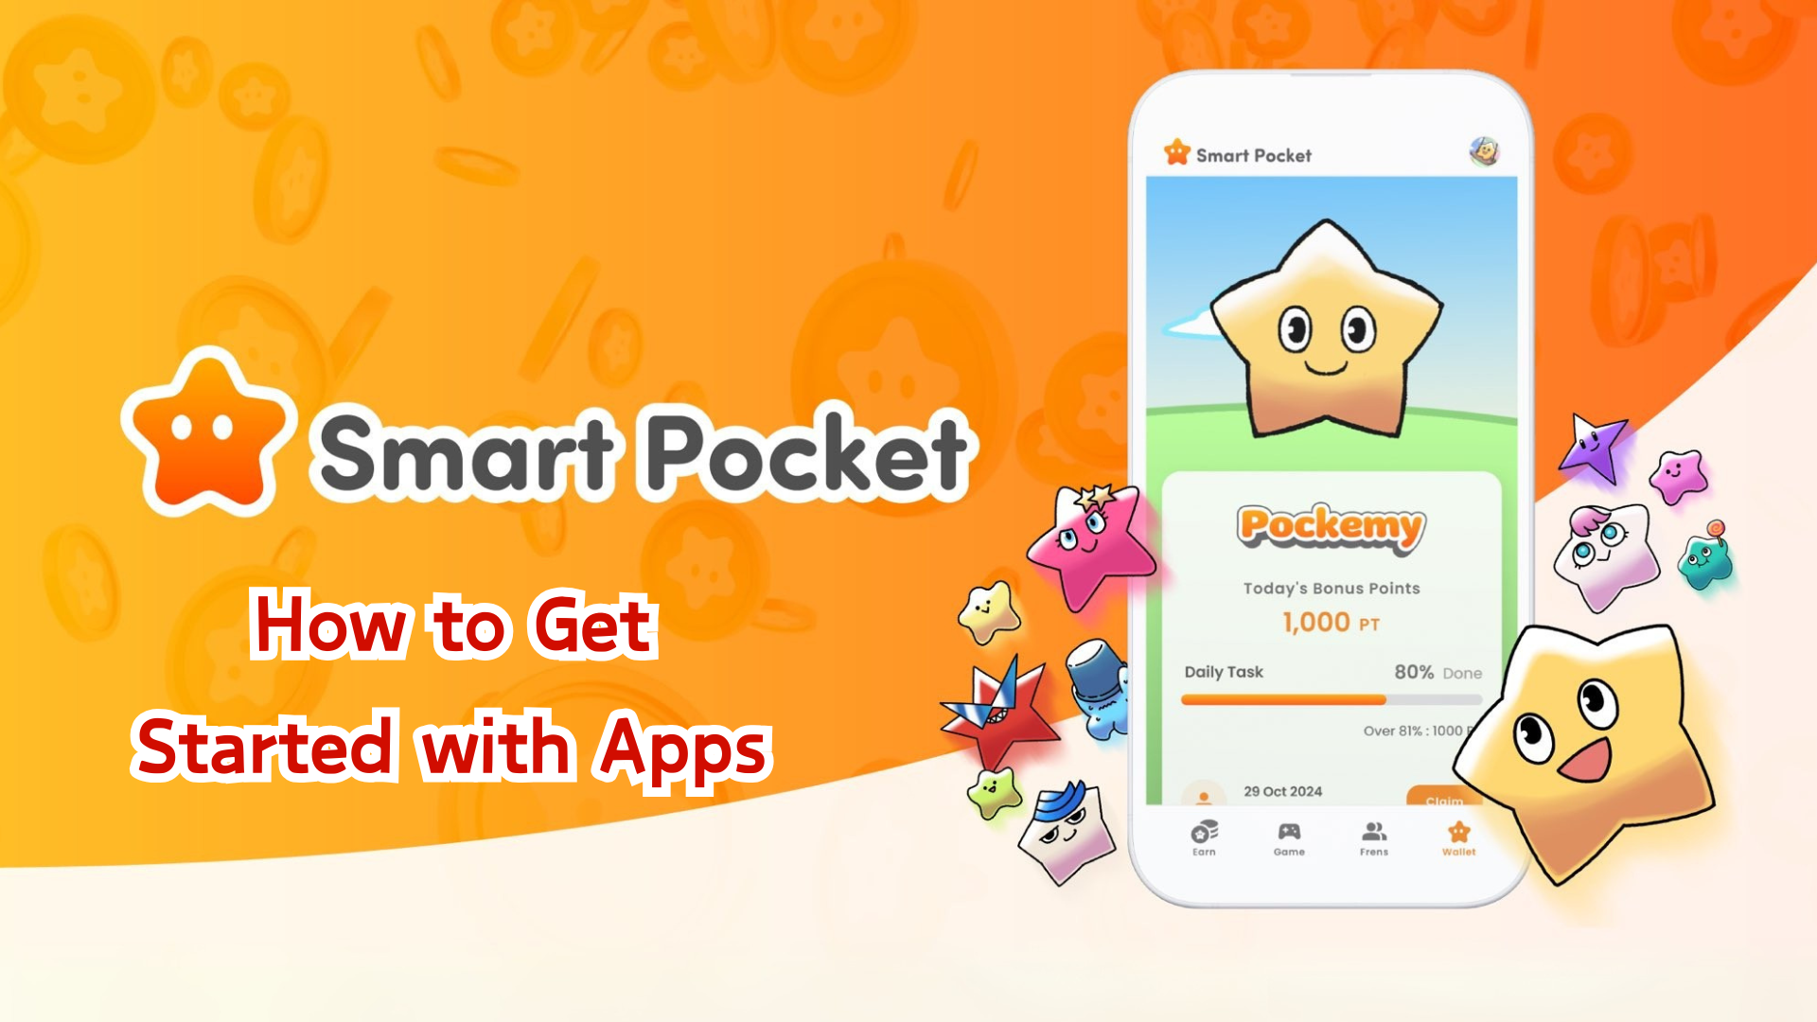

Kumpletong Gabay sa Smart Pocket App
Kumusta sa lahat!
Ikinagagalak naming ipahayag na ang pinakahihintay na Smart Pocket App (kasama ang Smart Pocket Mini App, Metamask, at Google account integration) ay opisyal nang inilunsad. Sa gabay na ito, ipapaliwanag namin nang detalyado kung paano simulan ang paggamit ng app.
Matapos ang paglulunsad, mabilis na sumikat ang Smart Pocket Mini App at nagdulot ng mataas na trapiko sa server, na naging sanhi ng pansamantalang pagbagsak nito. Ipinapakita nito kung gaano kalaki ang interes sa platform na ito!

Bago Ka Magsimula
Ang Smart Pocket ay isang platform kung saan maaaring mag-enjoy ang mga user sa digital na nilalaman habang kumikita ng mga puntos at token. Ang bagong inilabas na Smart Pocket Mini App ay partikular na idinisenyo para sa mga bagong user, lalo na sa mga gumagamit ng Telegram.
Bukod sa pag-login gamit ang Smart Pocket Mini App, maaaring mag-login ang mga user gamit ang Metamask wallet o Google account.

Mga Hakbang sa Pag-setup

📱 Hakbang 1: Pagbukas ng App at Pag-login
- Pag-login gamit ang Smart Pocket Mini App:
1. Bisitahin ang opisyal na site (https://t.me/smapocke_bot).
2. I-tap ang "START BOT."
3. Buksan ang Telegram.
4. I-tap ang "Start" sa ibabang kaliwa ng screen.
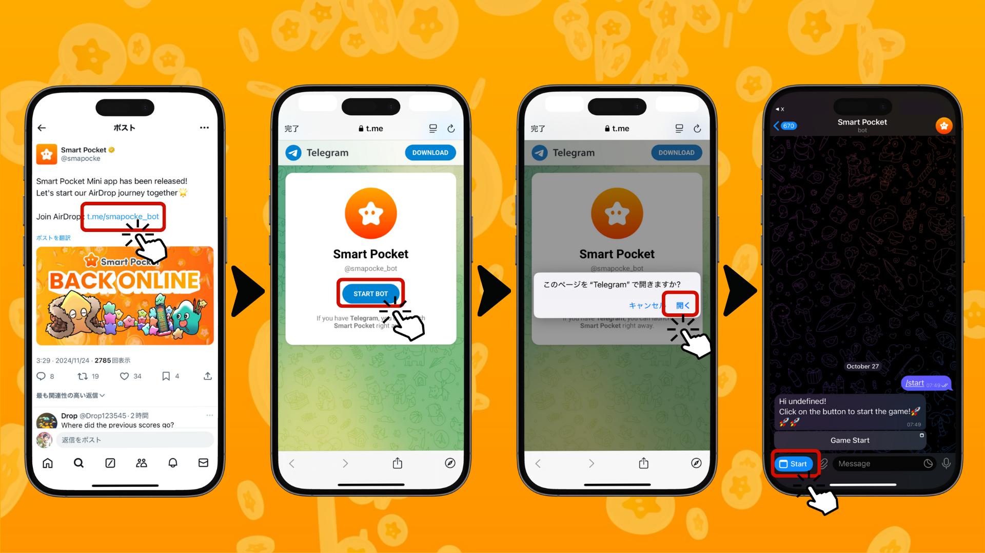
- Pag-login gamit ang Metamask Wallet:
1. Buksan ang Metamask app at i-tap ang icon ng browser.
2. Ilagay ang URL (http://www.smapocke.app/) sa address bar.
3. I-tap ang "Home" o "Wallet" para magpatuloy sa login screen.
4. I-tap ang icon ng Metamask upang mag-login.
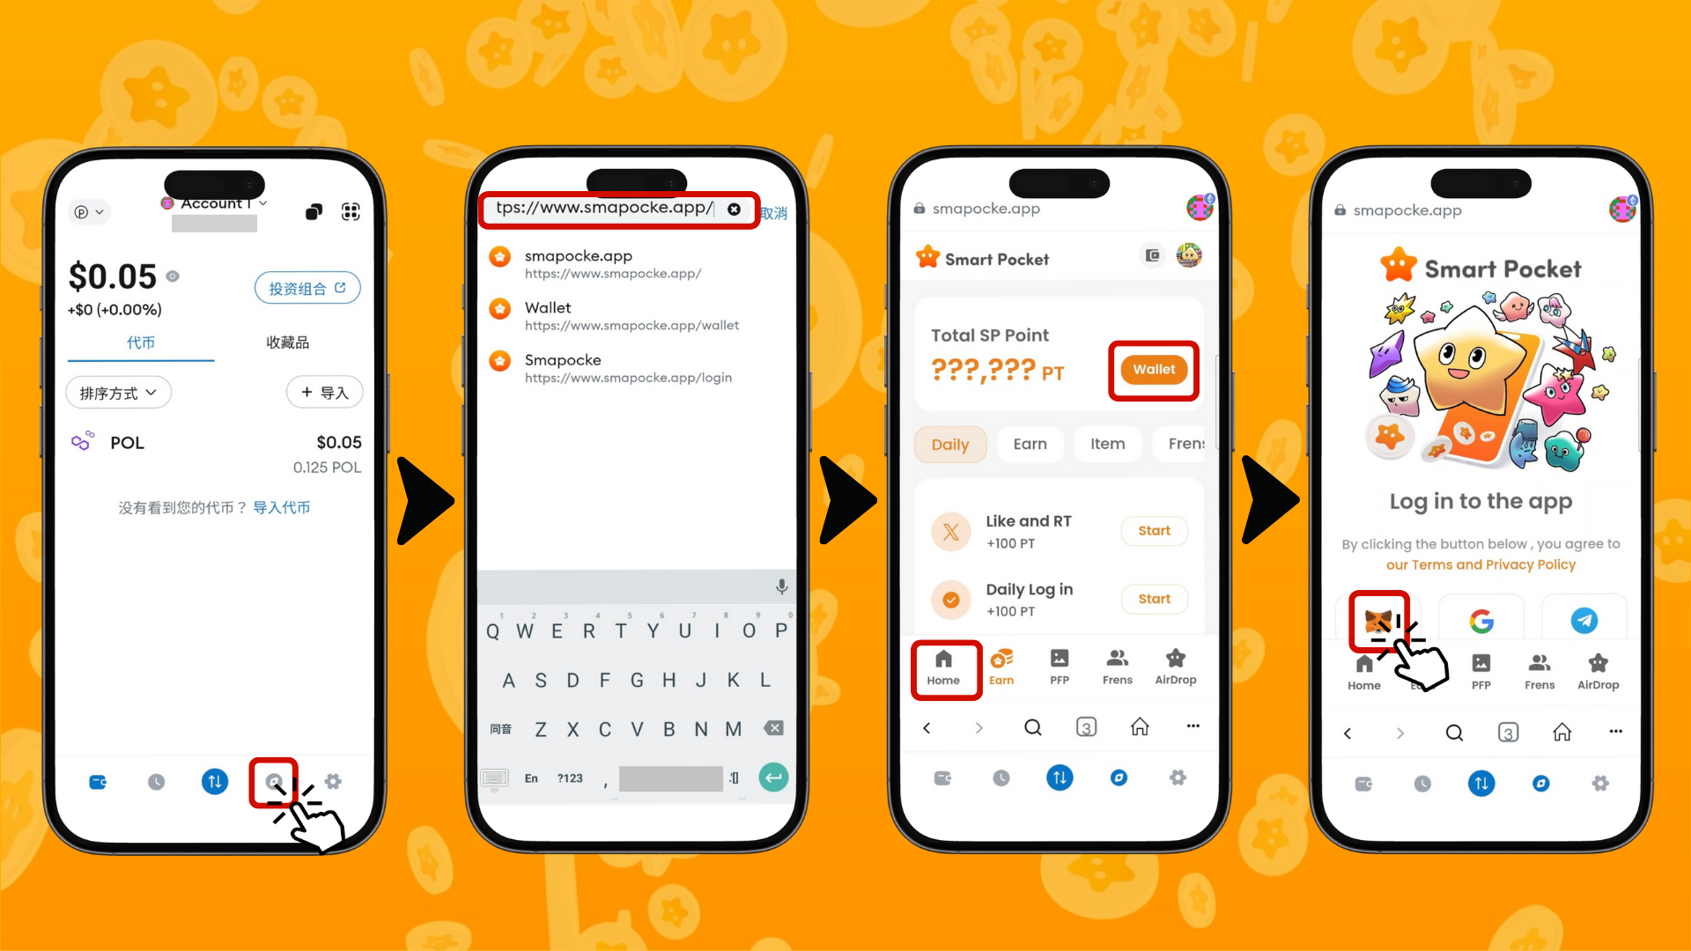
5. I-click ang "Connect."
6. Kung ang network ay hindi naka-set sa Polygon Amoy, i-click ang "Switch Network." Kapag naka-set na, hindi lalabas ang opsyon na ito.
7. Sa bahagi ng pag-sign ng mensahe, i-click ang "Sign."
8. I-tap ang "Sign Wallet" o hintaying matapos ang pag-login.
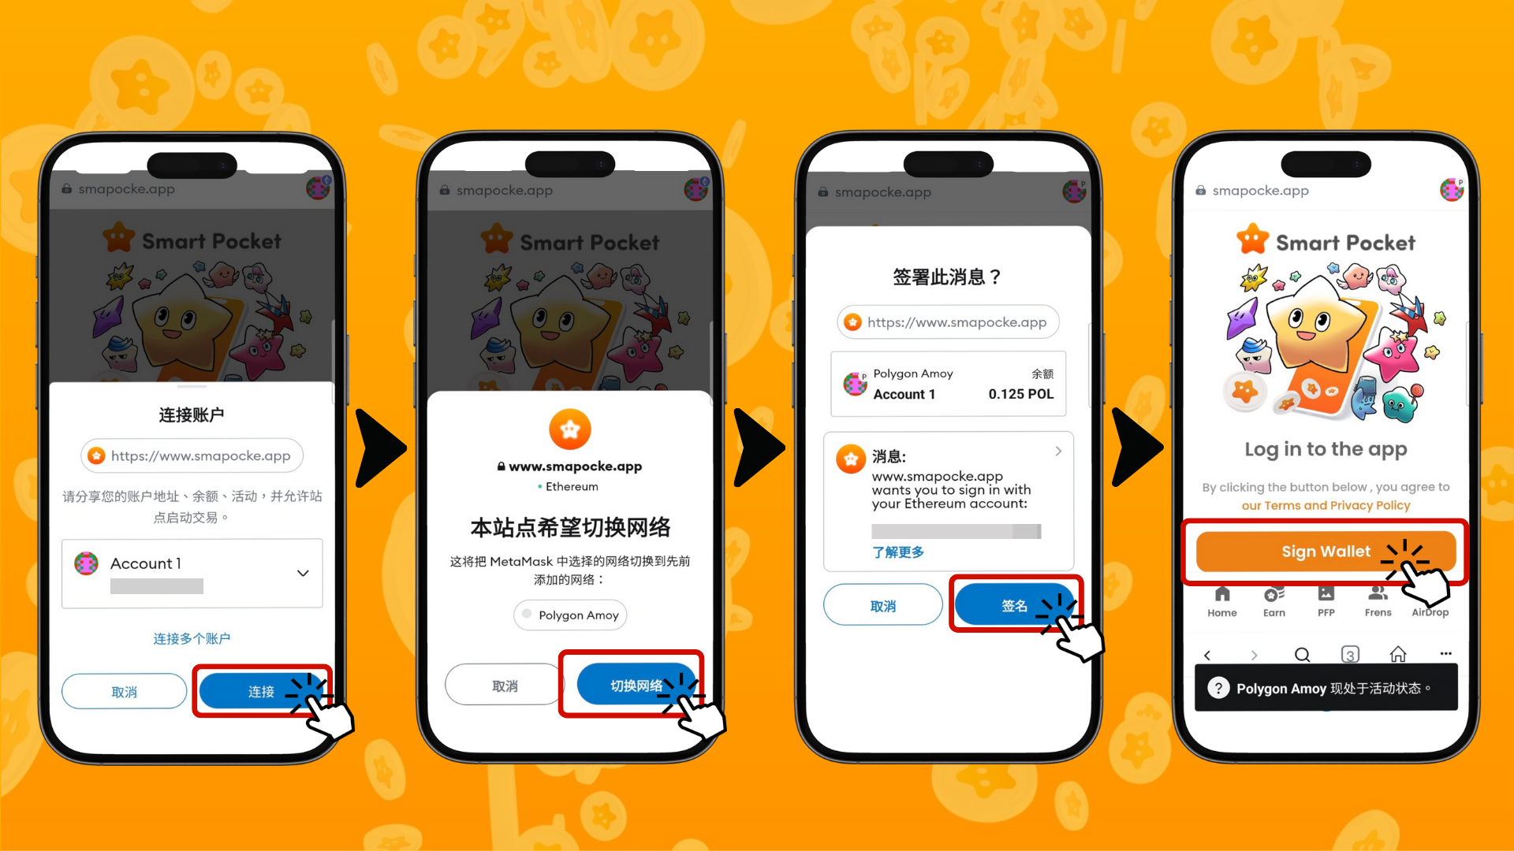
- Pag-login gamit ang Google Account:
1. I-tap ang "Home" o "Wallet" para magpatuloy sa login screen.
2. I-tap ang icon ng Google para mag-login.
3. Piliin ang iyong Google account.
4. I-tap ang "Magpatuloy" upang tapusin ang pag-login.
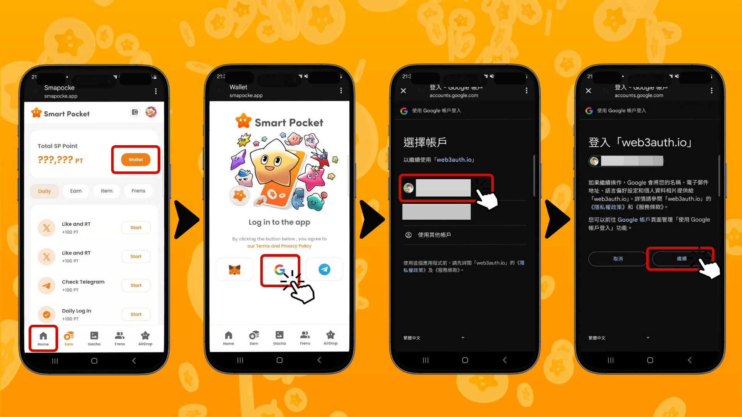

📱 Hakbang 2: Paglalagay ng Invitation Code
Kung may invitation code ka: Ilagay ito sa Invite Code field at i-tap ang "Verify."
Kung wala kang code: I-tap ang "Skip."
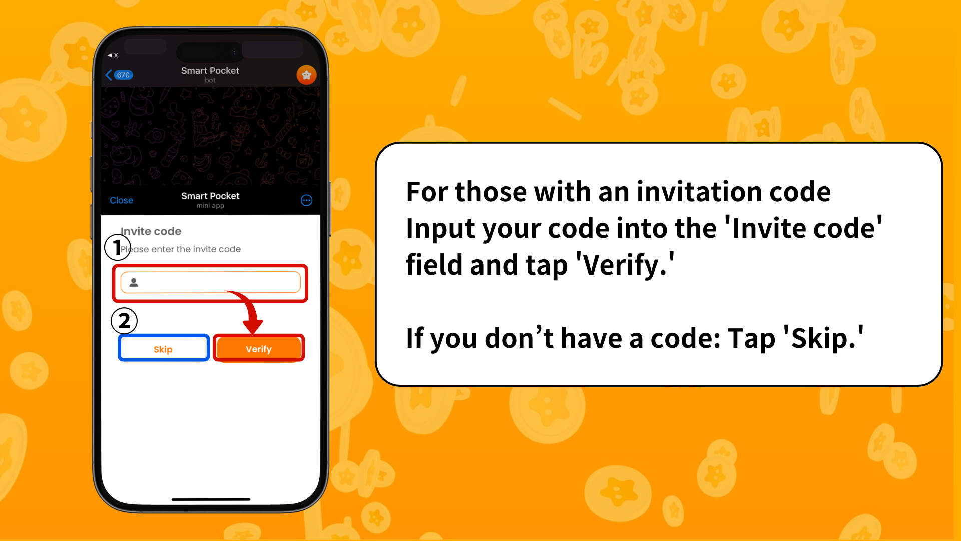

📱 Hakbang 3: Pag-set ng Profile
I-customize ang iyong profile!
1. I-tap ang Pokeme icon sa kanang itaas ng screen.
2. Piliin ang "Edit."
3. Itakda ang larawan ng profile at Display Name.
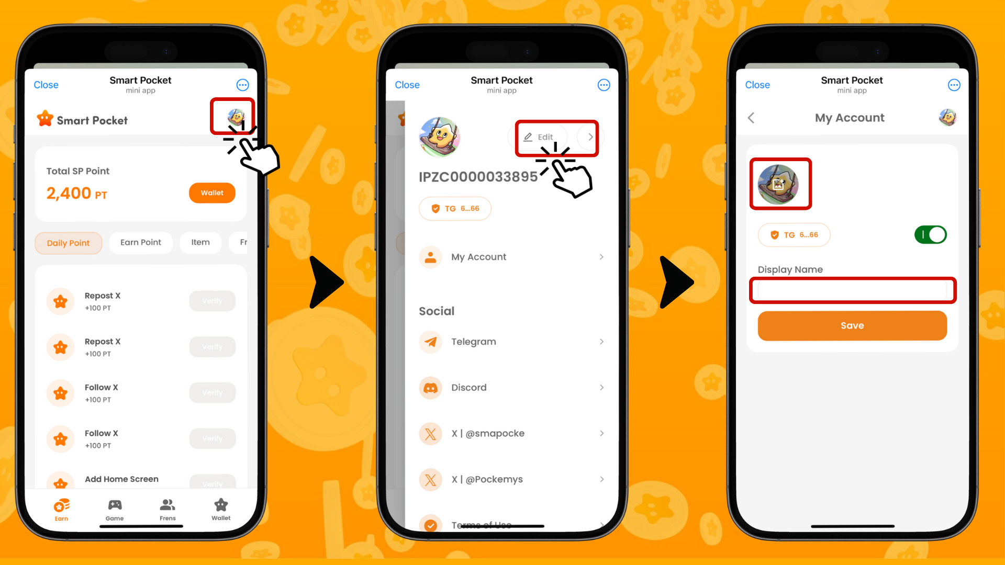

Iba Pang Kapaki-pakinabang na Mga Tampok
Sa profile screen, maaari mo ring tingnan ang mga sumusunod na link:
- Opisyal na Telegram
- Komunidad
- Discord
- Opisyal na X Account
- Mga Tuntunin ng Serbisyo
- Patakaran sa Privacy
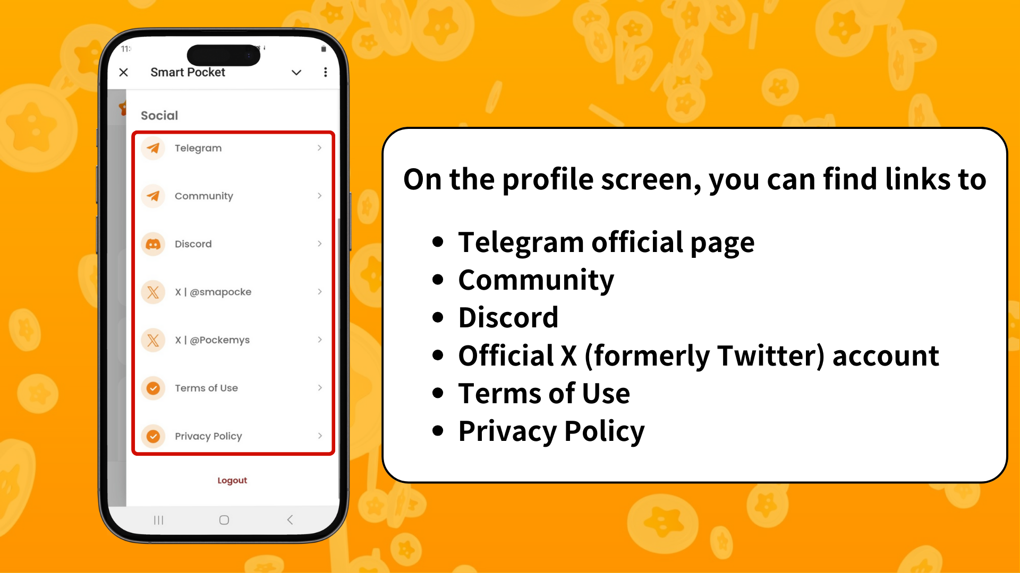

Para sa Mga Bagong User ng Smart Pocket

① Telegram
Kung hindi ka pamilyar sa paggamit ng Telegram, huwag mag-alala! Mayroon kaming detalyadong gabay sa pag-setup na maaari mong sundin.

② Metamask
Kung kailangan mo ng tulong sa paggawa ng Metamask wallet, handa rin ang aming detalyadong gabay para sa iyo.

Buod
Nag-aalok ang Smart Pocket ng tatlong iba't ibang paraan ng pag-login. Ang Smart Pocket Mini App ay isang mainam na paraan upang makapasok sa mundo ng Web3. Kung mayroon kang Google account, napakadaling mag-login. Ginagawa ng app na ito na mas simple para sa mga user ng Telegram at Google na simulan ang kanilang Web3 journey. Madali rin ang proseso ng pag-setup, kaya mabilis mong masisimulan ang paggamit.
Bukod pa rito, maaaring mag-login ang mga user gamit ang Metamask wallet, kung saan maaaring magpatuloy sa paggamit ng mga naipon na puntos.
Abangan ang aming susunod na gabay tungkol sa kung paano kumita ng mga puntos sa "Earn" section!
Tangkilikin ang iyong karanasan sa mundo ng Smart Pocket!
📢 Para sa pinakabagong impormasyon, bisitahin:
- Opisyal na Website ng Smart Pocket: https://smapocke.com/
- Opisyal na Discord ng Smart Pocket: https://discord.com/invite/smartpocket
- Opisyal na X Account ng Smart Pocket: https://x.com/smapocke
- Opisyal na X Account ng Pokeme: https://x.com/pockemys

